E/ECE/324/Add.6/Rev.6/Amend.2−E/ECE/TRANS/505/Add.6/Rev.6/Amend.2
27 novembre 2013
Accord
Concernant l’adoption de prescriptions techniques uniformes applicables aux véhicules à roues, aux équipements et aux pièces susceptibles d’être montés ou utilisés sur un véhicule à roues
et les conditions de reconnaissance réciproque des homologations délivrées conformément à ces prescriptions*
(Révision 2, comprenant les amendements entrés en vigueur le 16 octobre 1995)
_______________
Additif 6: Règlement nº 7
Révision 6 − Amendement 2
Complément 22 à la série 02 d’amendements − Date d’entrée en vigueur: 3 novembre 2013
Prescriptions uniformes relatives à l’homologation des feux de position avant et arrière, des feux-stop et des feux d’encombrement pour les véhicules à moteur (à l’exception des motocycles) et leurs remorques
Paragraphes 6.2.4 et 6.2.4.1, modifier comme suit:
«6.2.4 En outre,
6.2.4.1 Dans la totalité des champs définis dans les schémas de l’annexe 1, l’intensité de la lumière émise doit être au moins égale à 0,05 cd pour les feux de position avant et arrière et les feux d’encombrement et au moins égale à 0,3 cd pour les feux des catégories S1 et S3 et pour ceux des catégories S2 et S4 en utilisation diurne; elle est au moins égale à 0,07 cd pour les feux des catégories S2 et S4 en conduite nocturne;».
Annexe 1, modifier comme suit:
«…
Dans tous les cas, les angles verticaux minimaux de répartition de la lumière dans l’espace sont de 15° au-dessus et de 15° au-dessous de l’horizontale pour toutes les catégories de dispositifs visées par le présent Règlement, à l’exception:
a) Des feux destinés à être installés avec leur plan H à une hauteur de montage inférieure à 750 mm au-dessus du sol, pour lesquels ils sont de 15° au-dessus et de 5° au-dessous de l’horizontale;
b) Des feux optionnels destinés à être montés avec leur plan H à une hauteur de montage supérieure à 2 100 mm au-dessus du sol, pour lesquels ils sont de 5° au-dessus et de 15° au-dessous de l’horizontale;
c) Pour les feux-stop de la catégorie S3 ou S4 pour lesquels ils sont de 10° au-dessus et de 5° au-dessous de l’horizontale.».
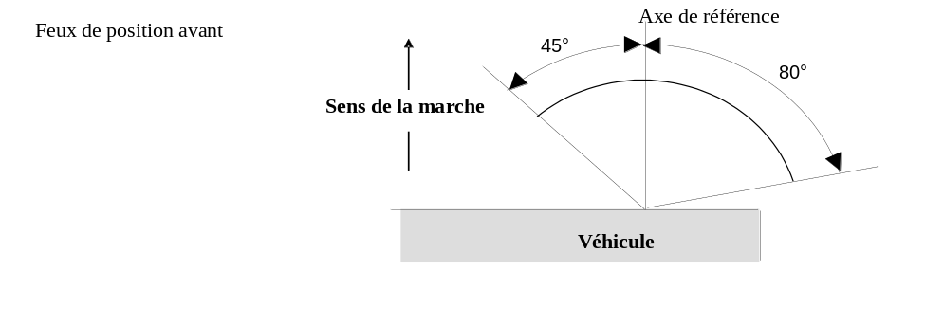
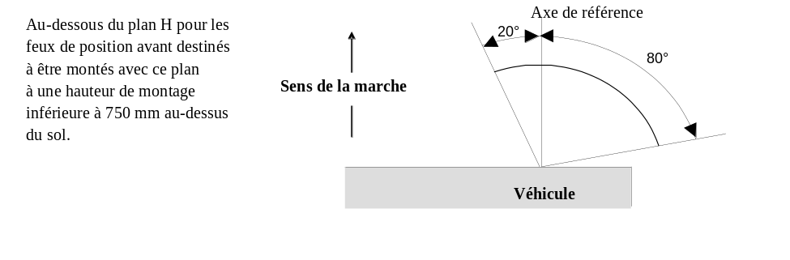

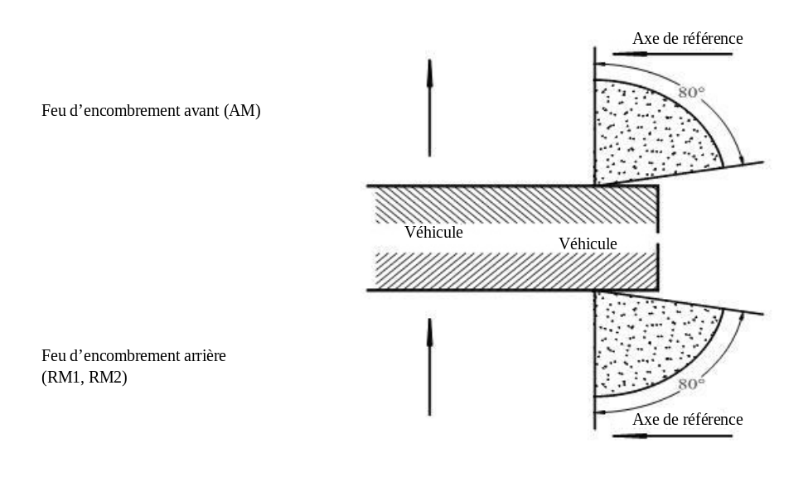

Feux de position arrière | 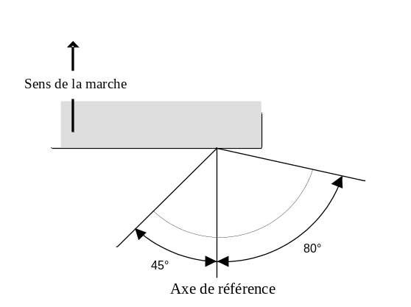

Au-dessous du plan H pour les feux de position arrière destinés à être montés avec ce plan à une hauteur de montage inférieure à 750 mm au-dessus du sol. | 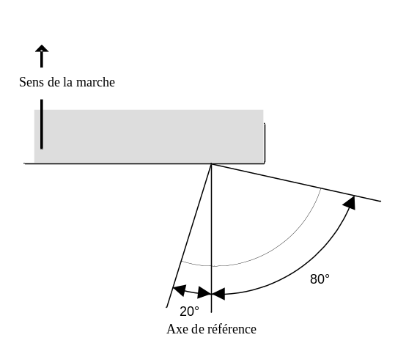

Feux-stop (S1 et S2) | 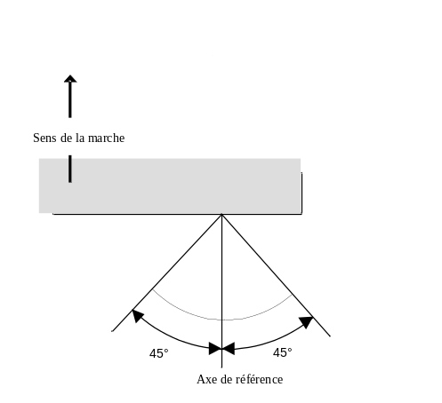

Au-dessous du plan H pour les feux stop (S1 et S2) destinés à être montés avec ce plan à une hauteur de montage inférieure à 750 mm au-dessus du sol. | 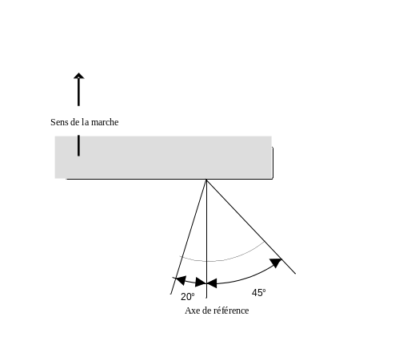

Feux-stop (S3 et S4) | 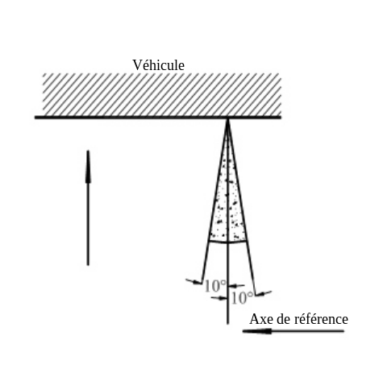
Annexe 2, point 9, modifier comme suit:
«9. Description sommaire:
9.1 Par catégorie de feu:
Pour montage à l’extérieur ou à l’intérieur, ou les deux2:
Couleur de la lumière émise: rouge/blanc2
Nombre, catégorie et type de la ou des sources lumineuses:
Tension et puissance:
Code d’identification propre au module d’éclairage:
Uniquement pour une hauteur de montage limitée, égale ou inférieure à 750 mm au-dessus du sol: oui/non2
Caractéristiques géométriques de montage et variantes éventuelles: ».

